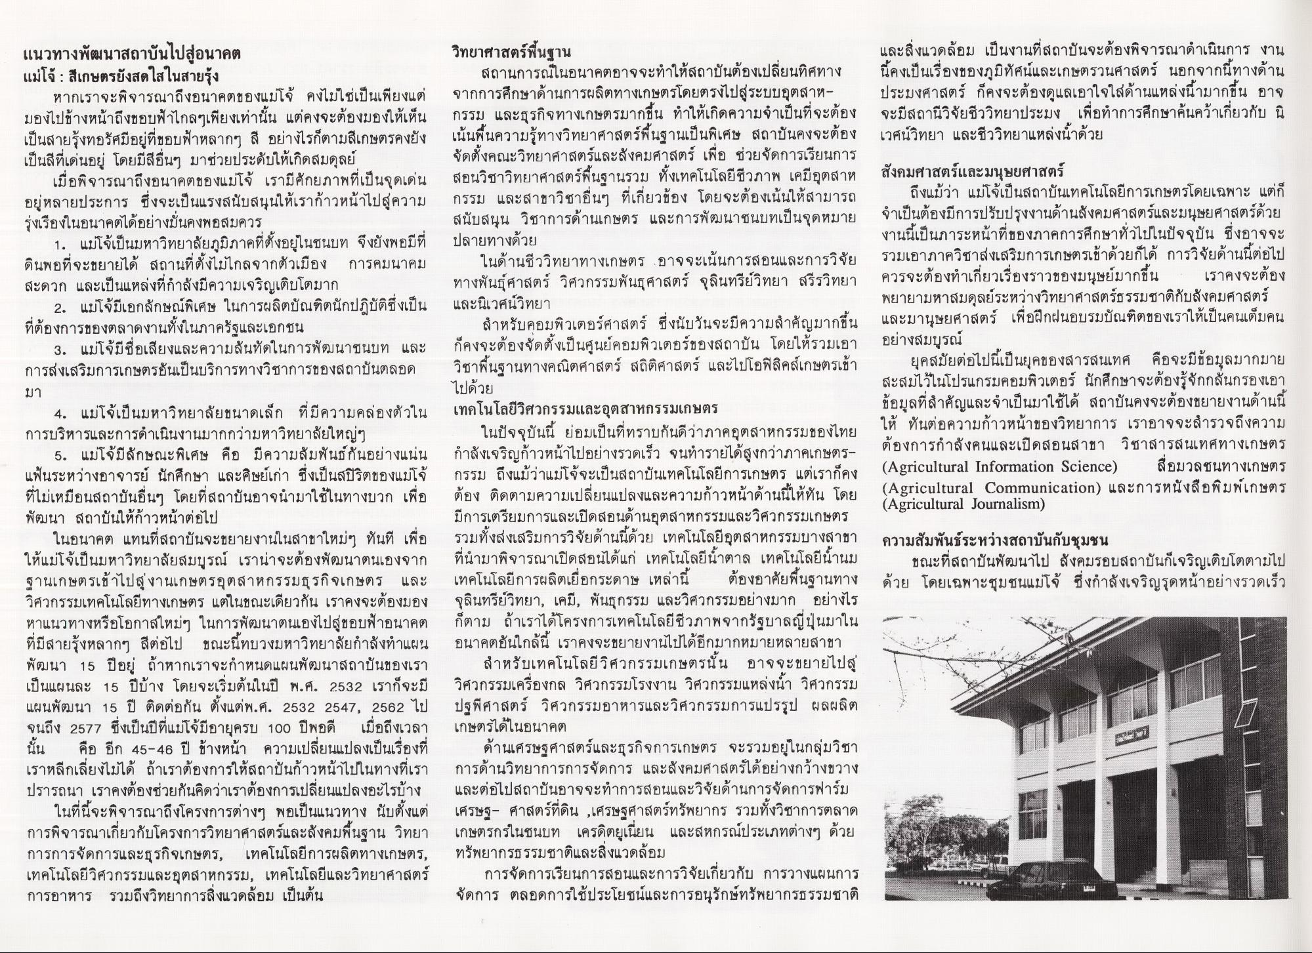
แนวทางพัฒนาสถาบันไปสู่อนาคต แม่โจ้ : สีเกษตรยังสดใสในสายรุ้ง
หากเราจะพิจารณาถึงอนาคตของแม่โจ้ คงไม่ใช่เป็นเพียงแต่ มองไปข้างหน้าถึงขอบฟ้าไกลๆเพียงเท่านั้น แต่คงจะต้องมองให้เห็น
ษตรคงยัง เป็นสีที่เด่นอยู่ โดยมีสีอื่นๆ มาช่วยประดับให้เกิดสมดุลย์
เมื่อพิจารณาถึงอนาคตของแม่โจ้ เรามีศักยภาพที่เป็นจุดเด่น อยู่หลายประการ ซึ่งจะเป็นแรงสนับสนุนให้เราก้าวหน้าไปสู่ความ รุ่งเรืองในอนาคตได้อย่างมั่นคงพอสมควร
1. แม่โจ้เป็นมหาวิทยาลัยภูมิภาคที่ตั้งอยู่ในชนบท จึงยังพอมีที่ ดินพอที่จะขยายได้ สถานที่ตั้งไม่ไกลจากตัวเมือง การคมนาคม สะดวก และเป็นแหล่งที่กําลังมีความเจริญเติบโตมาก
2. แม่โจ้มีเอกลักษณ์พิเศษ ในการผลิตบัณฑิตนักปฏิบัติซึ่งเป็น ที่ต้องการของตลาดงานทั้งในภาครัฐและเอกชน
3. แม่โจ้มีชื่อเสียงและความสันทัดในการพัฒนาชนบท และ การส่งเสริมการเกษตรอันเป็นบริการทางวิชาการของสถาบันตลอด มา
4. แม่โจ้เป็นมหาวิทยาลัยขนาดเล็ก ที่มีความคล่องตัวใน การบริหารและการดําเนินงานมากกว่ามหาวิทยาลัยใหญ่ๆ
5. แม่โจ้มีลักษณะพิเศษ คือ มีความสัมพันธ์กันอย่างแน่น แฟ้นระหว่างอาจารย์ นักศึกษา และศิษย์เก่า ซึ่งเป็นสปิริตของแม่โจ้ ที่ไม่เหมือนสถาบันอื่นๆ โดยที่สถาบันอาจนํามาใช้ในทางบวก เพื่อ พัฒนา สถาบันให้ก้าวหน้าต่อไป
ในอนาคต แทนที่สถาบันจะขยายงานในสาขาใหม่ๆ ทันที เพื่อ ให้แม่โจ้เป็นมหาวิทยาลัยสมบูรณ์ เราน่าจะต้องพัฒนาตนเองจาก ฐานเกษตรเข้าไปสูงานเกษตรอุตสาหกรรมธุรกิจเกษตร และ วิศวกรรมเทคโนโลยีทางเกษตร แต่ในขณะเดียวกัน เราคงจะต้องมอง หาแนวทางหรือโอกาสใหม่ๆ ในการพัฒนาตนเองไปสู่ขอบฟ้าอนาคต ที่มีสายรุ้งหลากๆ สีต่อไป ขณะนี้ทบวงมหาวิทยาลัยกําลังทําแผน พัฒนา 15 ปีอยู่ ถ้าหากเราจะกําหนดแผนพัฒนาสถาบันของเรา เป็นแผนละ 15 ปีบ้าง โดยจะเริ่มต้นในปี พ.ศ. 2532 เราก็จะมี แผนพัฒนา 15 ปี ติดต่อกัน ตั้งแต่พ.ศ. 2532 2547, 2562 ไป จนถึง 2577 ซึ่งเป็นปีที่แม่โจ้มีอายุครบ 100 ปีพอดี เมื่อถึงเวลา นั้น คือ อีก 45-46 ปี ข้างหน้า ความเปลี่ยนแปลงเป็นเรื่องที่ เราหลีกเลี่ยงไม่ได้ ถ้าเราต้องการให้สถาบันก้าวหน้าไปในทางที่เรา ปรารถนา เราคงต้องช่วยกันคิดว่าเราต้องการเปลี่ยนแปลงอะไรบ้าง
ในที่นี้จะพิจารณาถึงโครงการต่างๆ พอเป็นแนวทาง นับตั้งแต่ การพิจารณาเกี่ยวกับโครงการวิทยาศาสตร์และสังคมพื้นฐาน วิทยา การการจัดการและธุรกิจเกษตร, เทคโนโลยีการผลิตทางเกษตร, เทคโนโลยีวิศวกรรมและอุตสาหกรรม, เทคโนโลยีและวิทยาศาสตร์ การอาหาร รวมถึงวิทยาการสิ่งแวดล้อม เป็นต้น
วิทยาศาสตร์พื้นฐาน
สถานการณ์ในอนาคตอาจจะทําให้สถาบันต้องเปลี่ยนทิศทาง จากการศึกษาด้านการผลิตทางเกษตรโดยตรงไปสู่ระบบอุตสาห- กรรม และธุรกิจทางเกษตรมากขึ้น ทําให้เกิดความจําเป็นที่จะต้อง เน้นพื้นความรู้ทางวิทยาศาสตร์พื้นฐานเป็นพิเศษ สถาบันคงจะต้อง จัดตั้งคณะวิทยาศาสตร์และสังคมศาสตร์ เพื่อ ช่วยจัดการเรียนการ สอนวิชาวิทยาศาสตร์พื้นฐานรวม ทั้งเทคโนโลยีชีวภาพ เคมีอุตสาห กรรม และสาขาวิชาอื่นๆ ที่เกี่ยวข้อง โดยจะต้องเน้นให้สามารถ สนับสนุน วิชาการด้านเกษตร และการพัฒนาชนบทเป็นจุดหมาย ปลายทางด้วย
ในด้านชีววิทยาทางเกษตร อาจจะเน้นการสอนและการวิจัย ทางพันธ์ศาสตร์ วิศวกรรมพันธุศาสตร์ จุลินทรีย์วิทยา สรีรวิทยา และนิเวศน์วิทยา
สําหรับคอมพิวเตอร์ศาสตร์ ซึ่งนับวันจะมีความสําคัญมากขึ้น ก็คงจะต้องจัดตั้งเป็นศูนย์คอมพิวเตอร์ของสถาบัน โดยให้รวมเอา วิชาพื้นฐานทางคณิตศาสตร์ สถิติศาสตร์ และไปโอฟิสิคส์เกษตรเข้า ไปด้วย เทคโนโลยีวิศวกรรมและอุตสาหกรรมเกษตร
ในปัจจุบันนี้ ย่อมเป็นที่ทราบกันดีว่าภาคอุตสาหกรรมของไทย กําลังเจริญก้าวหน้าไปอย่างรวดเร็ว จนทํารายได้สูงกว่าภาคเกษตรกรรม ถึงแม้ว่าแม่โจ้จะเป็นสถาบันเทคโนโลยีการเกษตร แต่เราก็คง ต้อง ติดตามความเปลี่ยนแปลงและความก้าวหน้าด้านนี้ให้ทัน โดย มีการเตรียมการและเปิดสอนด้านอุตสาหกรรมและวิศวกรรมเกษตร รวมทั้งส่งเสริมการวิจัยด้านนี้ด้วย เทคโนโลยีอุตสาหกรรมบางสาขา ที่นํามาพิจารณาเปิดสอนได้แก่ เทคโนโลยีน้ําตาล เทคโนโลยีน้ํานม เทคโนโลยีการผลิตเยื่อกระดาษ เหล่านี้ ต้องอาศัยพื้นฐานทาง จุลินทรีย์วิทยา, เคมี, พันธุกรรม และวิศวกรรมอย่างมาก อย่างไร ก็ตาม ถ้าเราได้โครงการเทคโนโลยีชีวภาพจากรัฐบาลญี่ปุ่นมาใน อนาคตอันใกล้นี้ เราคงจะขยายงานไปได้อีกมากหมายหลายสาขา
สําหรับเทคโนโลยีวิศวกรรมเกษตรนั้น อาจจะขยายไปสู่ วิศวกรรมเครื่องกล วิศวกรรมโรงงาน วิศวกรรมแหล่งน้ํา วิศวกรรม ปฐพีศาสตร์ วิศวกรรมอาหารและวิศวกรรมการแปรรูป ผลผลิต
ในอนาคต ด้านเศรษฐศาสตร์และธุรกิจการเกษตร จะรวมอยู่ในกลุ่มวิชา การด้านวิทยาการการจัดการ และสังคมศาสตร์ได้อย่างกว้างขวาง และต่อไปสถาบันอาจจะทําการสอนและวิจัยด้านการจัดการฟาร์ม เศรษฐา ศาสตร์ที่ดิน ,เศรษฐศาสตร์ทรัพยากร รวมทั้งวิชาการตลาด เกษตรกรในชนบท เครดิตยูเนี่ยน และสหกรณ์ประเภทต่างๆ ด้วย ทรัพยากรธรรมชาติและสิ่งแวดล้อม
การจัดการเรียนการสอนและการวิจัยเกี่ยวกับ การวางแผนการ จัดการ ตลอดการใช้ประโยชน์และการอนุรักษ์ทรัพยากรธรรมชาติ
และสิ่งแวดล้อม เป็นงานที่สถาบันจะต้องพิจารณาดําเนินการ งาน นี้คงเป็นเรื่องของภูมิทัศน์และเกษตรวนศาสตร์ นอกจากนี้ทางด้าน ประมงศาสตร์ ก็คงจะต้องดูแลเอาใจใส่ด้านแหล่งน้ํามากขึ้น อาจ จะมีสถานีวิจัยชีววิทยาประมง เพื่อทําการศึกษาค้นคว้าเกี่ยวกับ นิ เวศน์วิทยา และชีววิทยาแหล่งน้ําด้วย สังคมศาสตร์และมนุษยศาสตร์
ถึงแม้ว่า แม่โจ้เป็นสถาบันเทคโนโลยีการเกษตรโดยเฉพาะ แต่ก็ จําเป็นต้องมีการปรับปรุงงานด้านสังคมศาสตร์และมนุษยศาสตร์ด้วย งานนี้เป็นภาระหน้าที่ของภาคการศึกษาทั่วไปในปัจจุบัน ซึ่งอาจจะ รวมเอาภาควิชาส่งเสริมการเกษตรเข้าด้วยก็ได้ การวิจัยด้านนี้ต่อไป ควรจะต้องทําเกียวเรื่องราวของมนุษย์มากขึ้น เราคงจะต้อง พยายามหาสมดุลย์ระหว่างวิทยาศาสตร์ธรรมชาติกับสังคมศาสตร์ และมานุษยศาสตร์ เพื่อฝึกฝนอบรมบัณฑิตของเราให้เป็นคนเต็มคน อย่างสมบูรณ์
ยุคสมัยต่อไปนี้เป็นยุคของสารสนเทศ คือจะมีข้อมูลมากมาย สะสมไว้ในโปรแกรมคอมพิวเตอร์ นักศึกษาจะต้องรู้จักกลั่นกรองเอา ข้อมูลที่สําคัญและจําเป็นมาใช้ได้ สถาบันคงจะต้องขยายงานด้านนี้ ให้ ทันต่อความก้าวหน้าของวิทยาการ เราอาจจะสํารวจถึงความ ต้องการกําลังคนและเปิดสอนสาขา วิชาสารสนเทศทางเกษตร (Agricultural Information Science) สื่อมวลชนทางเกษตร (Agricultural Communication) และการหนังสือพิมพ์เกษตร (Agricultural Journalism)
ความสัมพันธ์ระหว่างสถาบันกับชุมชน
ขณะที่สถาบันพัฒนาไป สังคมรอบสถาบันก็เจริญเติบโตตามไป ด้วย โดยเฉพาะชุมชนแม่โจ้ ซึ่งกําลังเจริญรดหน้าอย่างรวดเร็ว
21 22 23
60 ตร

